Preuve 02 Linkedin :

<https://www.linkedin.com/in/mathieu-monni%C3%A9/>

Preuve 03 Cybernews:

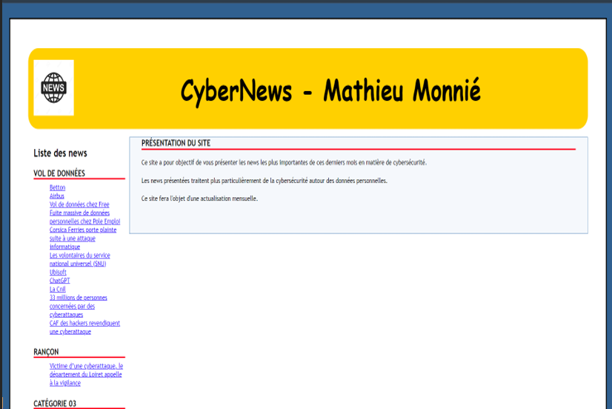

Preuve 04 AP Travail de groupe GSK :

<https://www.canva.com/design/DAF_YOamuFU/uh6TGuQ7ktAPrnbl2xcWEA/edit>

Preuve 05 : TP en AP sur les sites internet ou l'on demande nos données collecter

<https://docs.google.com/document/d/1suhLH9RQEocysaDMBZiqSvmKTrBl5bcH4woKR9VQj_w/edit>

Preuve 06 : TP-WIX CV

<https://mathieumonnie.wixsite.com/my-site-6>

Preuve 07 : Ubuntu

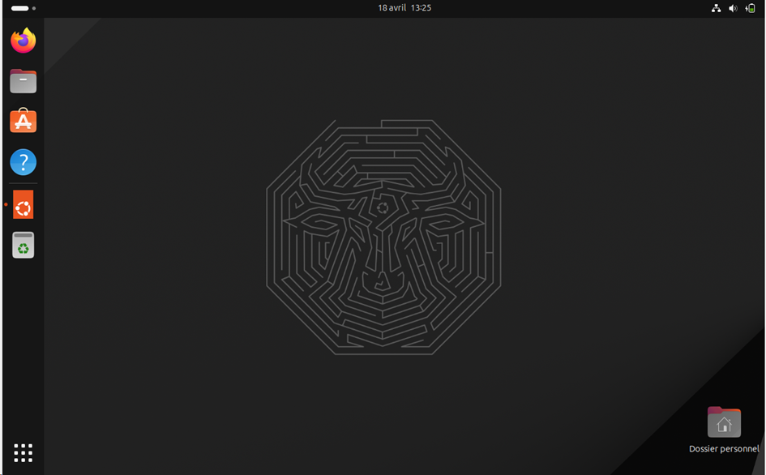

Preuve 08 : Règle de nommage en C# et SQL

Règle de nommage en SQL :

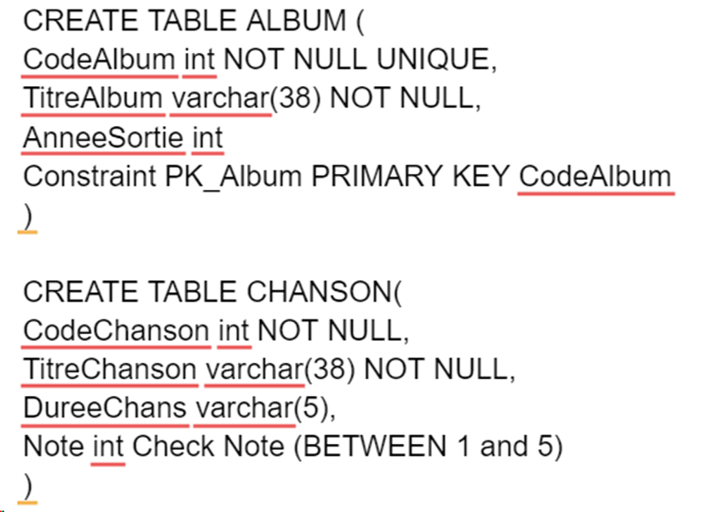

Règle de nommage en C# :

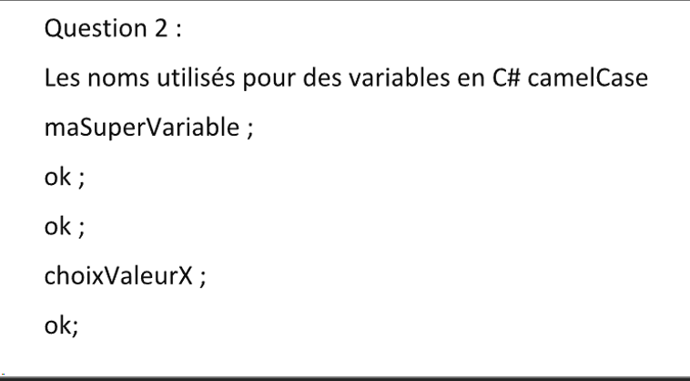

Preuve 09 : Mimo

